Brukertest:   
Synstolking av dataspillet Sunlight

|  |  |
| --- | --- |
| **Prosjektittel:** | Synstolking av dataspill |
| **Skrevet av:** | Magne Lunde |
| **Sist oppdatert:** | 05.10.2023 |

MediaLT

Sehesteds gate 6

0164 Oslo

Telefon: 21538010

E-post: [info@medialt.no](mailto:info@medialt.no)

[www.medialt.no](http://www.medialt.no)

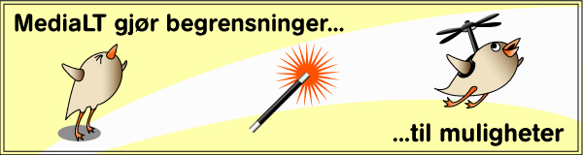

Innhold

1 Bakgrunn 3

2 Om testen 4

3 Testresultater 4

3.1.1 Beskriv hva som skjer med løvbladet i åpningsscenen av spillet? 4

3.1.2 Hvordan fant du ut hvordan du beveger deg, plukker og legger ned blomster i spillet? 5

3.1.3 I hvilke omgivelser beveger du deg i spillet? 5

3.1.4 Satte du deg noen gang fast i spillet? Hva satte du deg i så fall fast i, og hvordan forsto du at du hadde satt deg fast? Hvordan kom du deg videre? 5

3.1.5 Beskriv hva du gjorde for å få plukket blomster? 5

3.1.6 Hvor mange blomster må du plukke for å komme videre i spillet? 6

3.1.7 Hva skjer når du beveger deg videre etter å ha plukket alle blomstene? 6

3.1.8 Beskriv omgivelsene du kommer til i sluttfasen av spillet? 6

3.1.9 Beskriv hvordan du fant ut hva du skulle gjøre i sluttfasen av spillet, og beskriv også konkret hva du gjorde? 7

3.1.10 Hvor enkelt/vanskelig synes du det var å finne ut av hva spillet gikk ut på? 7

3.1.11 Hvor enkelt/vanskelig synes du det var å spille spillet? 7

3.1.12 Hva synes du om synstolkingen? 8

3.1.13 Har du forslag til endringer vi burde ha gjort i synstolkingen av spillet? 8

3.1.14 Har du forslag til endringer vi burde ha gjort i tilretteleggingen av spillet? 8

3.1.15 Har du andre kommentarer eller innspill? 9

4 Oppsummering 9

5 Referanser 9

# Bakgrunn

Synstolking har fått et fotfeste innenfor stadig flere områder i Norge: Film, kino, TV og delvis også på strømmetjenester og på nett. Til nå har imidlertid synstolking av dataspill vært lite vektlagt. Det var derfor behov for et prosjekt som fikk satt synstolking av dataspill på dagsordenen, og som fikk tatt tak i dette fagfeltet. Dette var utgangspunktet for prosjektet «Synstolking av dataspill», som denne rapporten er en del av. Prosjektet er finansiert av Barne-, ungdoms- og familiedirektoratet via tilskuddsordningen «Tilskudd til kunnskapsutvikling, kompetanseheving og informasjon innen universell utforming». Hovedmålet i prosjektet var:

**Utforske og finne fram til gode løsninger for synstolking av dataspill.**

Prosjektet ble innledet med en kunnskapsinnsamling om synstolking av dataspill. Denne kunnskapsinnsamlingen er oppsummert i rapporten: «Kunnskapsinnsamling synstolking av dataspel» [1]. Med bakgrunn i kunnskapsinnsamlingen gjorde vi en analyse av ulike løsninger for synstolking av dataspill. Analysen er oppsummert i rapporten: «Løysingar for synstolking av dataspel - analyse av The Last of Us og Sunlight» [2].

Tidlig i prosjektet etablerte vi et samarbeid med det norske spillselskapet Krillbite Studio [3]. I samarbeid med dem plukket vi ut to spill som var aktuelle for synstolking:

* Mosaic
* Sunlight

Aller først gjorde vi en vurdering av om spillene var mulig å spille for synshemmede, og av hvilke utfordringer synshemmede støtte på i spillene. Dette var ingen komplett analyse av hvor universelt utformet spillene er, men kun en vurdering av om utfordringene var så store at det hadde lite hensikt å synstolke dem. Mosaic var helt utilgjengelig for synshemmede, mens Sunlight ble vurdert som mulig å tilrettelegge. Derfor gikk vi videre med Sunlight og gjennomførte en grundigere analyse av spillet, for å identifisere alle forhold som hindret synshemmede å spille det på egen hånd. Disse forholdene ble rapportert til Krillbite Studio, som gjorde en vurdering av hva det var mulig for dem å gjøre noe med. En nærmere begrunnelse av hvorfor Sunlight ble valgt framfor Mosaic, er beskrevet i rapporten: «Løysingar for synstolking av dataspel - analyse av The Last of Us og Sunlight» [2].

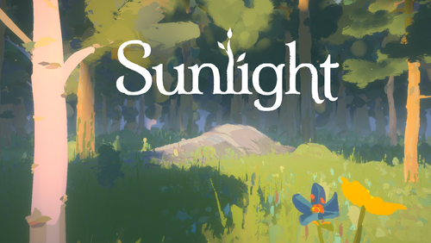

Alle bilder er hentet fra krillbite.com/sunlight

# Om testen

Brukertesten ble gjennomført ved hjelp av Komet-metoden [4] med følgende hovedinnhold:

* Vi definerte en ønsket testgruppe med fem synshemmede testere.
* Rekruttering: Rekrutteringen av deltakerne skjedde gjennom Norges Blindeforbund Ungdoms informasjonskanaler og ved hjelp av egnede sosiale medier.
* Vi utarbeidet et konkret oppgavesett.
* Oppgavene ble sendt til testerne på e-post.
* Testerne løste oppgavene. De skrev ned hva de gjorde og hvordan de synes synstolkingen fungerte. De ble også bedt om å skrive hvordan de tenkte, for eksempel hvis oppgavene inneholdt ting de måtte gjøre for å få satt i gang synstolkingen.
* Skriftlige rapporter fra testerne ble mottatt og sammenfattet.

Hovedsvakheten med Komet-metoden er at du må stole på det folk sier/skriver, ikke observere hva de gjør. For å motvirke denne svakheten, la vi vekt på å forklare følgende punkter for testerne:

* Testene er ikke laget for å finne ut hvor flink testeren er. De er laget for å sjekke hva som fungerer og for å forbedre synstolkingen av dataspill.
* Skal vi ha nytte av testen, må testeren forklare hva hun/han gjør og hvordan hun/han tenker.

Dessuten tok vi med bevisstheten om denne metodesvakheten, da vi vurderte testresultatene.

Hovedfordelen ved bruk av Komet-metoden var at den gjorde det enklere for oss å rekruttere testere, og at den reduserte brukerens prestasjonsangst (fordi testeren ikke ble observert) [4]. Dessuten kunne testerne bruke eget utstyr. Noe som var en fordel for testerne, fordi de brukte hjelpeteknologi/hjelpemidler. Spesielt i en situasjon med bruk av dataspill, der brukergrensesnittet var krevende for testerne.

Vi valgte bevisst å ikke sende testerne informasjon om den tilretteleggingen og synstolkingen som er gjort i spillet. Tanken var at de skulle få den samme informasjonen som alle andre som spiller Sunlight. Nærmere bestemt henviste vi dem derfor til NRKs anmeldelse av spillet [5]. Med andre ord ønsket vi å finne ut av om de var i stand til å spille spillet uten å få noe mer informasjon eller hjelp enn andre som spiller spillet.

# Testresultater

Sunlight kan ikke spilles på Mac. Dette ble vi først klar over etter at testerne var rekruttert. En av testerne er Mac-bruker, og måtte derfor trekke seg. En annen av testerne valgte også å trekke seg, uten å oppgi noen grunn for dette. Siden dette skjedde seint i prosessen, vurderte vi at det var tilstrekkelig med tre testere. To av testerne er blinde, og den siste er sterkt svaksynt.

Nedenfor gjengir vi alle spørsmålene og testsvarene.

### Beskriv hva som skjer med løvbladet i åpningsscenen av spillet?

1. «Løvbladet blir truffet av sollyset. Dette får bladet til å vokse og bli til et stort, frodig tre i skogen.»
2. «Solstrålen lyser på løvbladet. Jeg tror det skjer noe mer, men jeg fikk ikke med meg det som ble sagt.»
3. «Hadde fokus på det tekniske da jeg startet spillet, så det vet jeg ikke.»

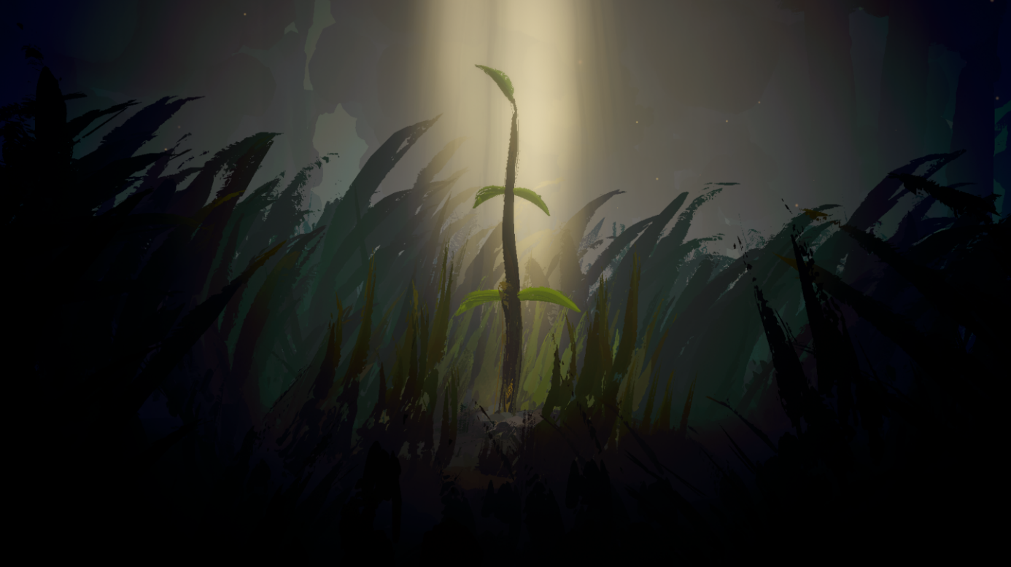

### Hvordan fant du ut hvordan du beveger deg, plukker og legger ned blomster i spillet?

1. «Fant ut av det pga. at synstolkningen forklarte det i starten.»
2. «Det ble sagt hvilke taster som skulle brukes, og det ble også sagt underveis i spillet.»
3. «Fikk først info uten å gjøre noe, om kommandoene. Trykket så på Escape og fant menysystemet, og kunne lese meg opp.»

### I hvilke omgivelser beveger du deg i spillet?

1. «Du beveger deg i en skog, bortsett fra på slutten der du beveger deg i det som en gang har vært en skog. Alle trærne er hugget ned, og det ligger blomsterbuketter ved røttene.»
2. «Du er i en skog med ganske mange trær, og der trærne snakker.»
3. «I en skog.»

### Satte du deg noen gang fast i spillet? Hva satte du deg i så fall fast i, og hvordan forsto du at du hadde satt deg fast? Hvordan kom du deg videre?

1. «Satte meg aldri ordentlig fast, men var en stund på slutten der jeg var ganske usikker på hva en skulle, men tror også dette var noe av poenget med spillet. Jeg kunne se at røttene lyste, gikk så nærme en, og fikk da info av synstolkingen om nedlagte buketter osv.»
2. «Jeg merket at jeg ikke fikk beveget meg, og skjønte da at noe sto foran og sperret veien. Jeg tenkte at det kanskje var et tre eller noe annet på bakken, men det lagde ikke noe lyd, slik at jeg kunne forstå hva det var. Fottrinnene stoppet opp, og jeg skjønte at jeg måtte bevege meg til siden, og jeg kom da videre.»
3. «Generelt var det umulig å vite at jeg beveget meg. Fikk ingen/fant ingen måte å få feedback på, hørte ingenting når jeg brukte kontrollene.»

### Beskriv hva du gjorde for å få plukket blomster?

1. «Jeg fulgte lyden, og trykket på space.»
2. «Jeg fulgte lyden som indikerte at det var en blomst i nærheten, og jeg fulgte den til jeg hørte at jeg kunne plukke opp blomsten. Jeg synes det var litt vanskelig å vite hvor blomsten var, men heldigvis endret «pitchen» seg når gikk forbi blomsten. Hvis lyden hadde vært lettere å følge, hadde det ikke vært nødvendig å annonsere at du var kommet dit blomsten kunne plukkes. Jeg savnet å få beskrevet hvordan de ulike blomstene så ut. Den opplevelsen jeg fikk av spillet var at det er estetisk fint, og derfor kunne det vært interessant å vite hvordan blomstene ser ut.»
3. «Bruke mellomromstasten. Men jeg fant aldri en eneste blomst.»

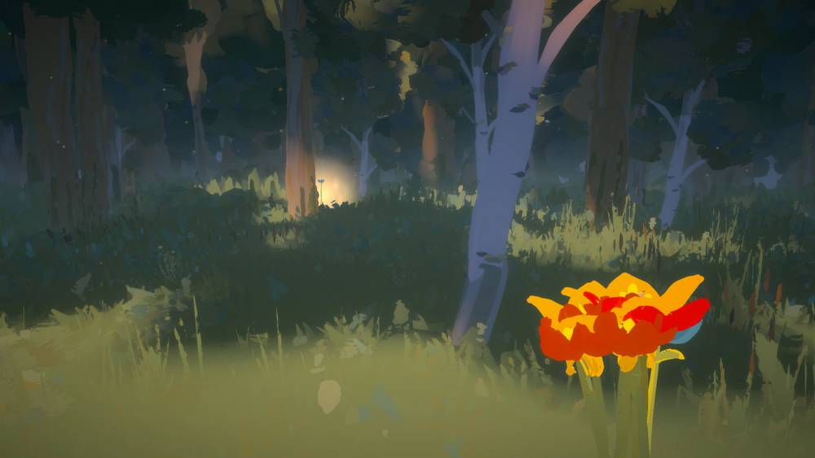

### Hvor mange blomster må du plukke for å komme videre i spillet?

1. «Husker dessverre ikke det nøyaktige tallet, men rundt 12-15.»
2. «Du må plukke 12 blomster.»
3. «Vet ikke.»

### Hva skjer når du beveger deg videre etter å ha plukket alle blomstene?

1. «Solen begynner å gå ned, trærne blir ferdig med å fortelle historien, landskapet blir mer dødt (trærne har blitt hugget ned).»
2. «Sola går ned, og så blir det mørkt. Vi er i utkanten av skogen, og kommer til et sted med mange trestubber, der det kan legges ned blomster.»
3. «Har lest meg opp på at jeg skal komme til et nytt nivå/sluttnivå. Kom aldri det»

### Beskriv omgivelsene du kommer til i sluttfasen av spillet?

1. «Jeg kunne se at røttene lyste, gikk så nærme en, og fikk da info av synstolkingen om nedlagte buketter osv.»
2. «Omgivelsene besto av trestubber. Jeg var usikker på om det ble gradvis mørkt eller helt mørkt, og om jeg skulle fortsette å bevege meg eller ikke. Det vil si om spillet fadet ut og var over. Til slutt begynte jeg bare å bevege meg, og kom da videre.»
3. «Vet ikke.»

### Beskriv hvordan du fant ut hva du skulle gjøre i sluttfasen av spillet, og beskriv også konkret hva du gjorde?

1. «Jeg fant ut av det delvis pga. at blomsterbukettene ble som lå ved de avhugde trærne ble beskrevet, og dels fordi jeg kunne se at de lyste, denne delen kunne vært noe bedre synstolket/tilrettelagt. Etter at jeg hadde plukket alle blomstene, gikk jeg rundt en stund før jeg forstod hva jeg skulle gjøre. Fant så ut at en kunne lese beskjeder som hadde blitt lagt igjen. Jeg leste disse, før jeg la ned min egen bukett og skrev en hilsen.»
2. «Først ventet jeg som sagt en stund, fordi jeg ikke visste om spillet var over eller ikke. Etter hvert tenkte jeg at jeg får prøve å bevege meg. Jeg kom da til utkanten av skogen. Der hørte jeg en lyd. som jeg gikk bort til. Jeg kunne da få opplest hilsener fra tidligere spillere, og jeg kunne også selv legge ned en blomsterbukett og skrive en hilsen. Jeg fikk imidlertid ikke lest eller redigert det jeg skrev, og jeg er derfor usikker på om det i det hele tatt ble noen hilsen fra meg og hva det eventuelt sto i den. Jeg bruker skjermleseren Jaws.»
3. «Vet ikke.»

### Hvor enkelt/vanskelig synes du det var å finne ut av hva spillet gikk ut på?

Testerne ble først bedt om å angi med et tall hvor enkelt/vanskelig de synes det var, der 1 er veldig enkelt, 2 er enkelt, 3 er middels, 4 er vanskelig og 5 er veldig vanskelig. Til slutt ble de bedt om å forklare hvorfor de synes det var enkelt/vanskelig.

De to testerne som klarte å spille igjennom spillet, mente det var enkelt (2) å finne ut av, mens den som ikke fikk spilt igjennom, mente det var vanskelig (4).

1. «Synes det var ganske enkelt, selv om jeg var litt usikker på målet mye av tiden, men tror det var litt av poenget også.»
2. «Jeg synes det var ganske greit å finne ut av hva spillet gikk ut på. Jeg fikk instruksjoner om det meste, og det jeg ikke fikk informasjon om, fant jeg ut av på egen hånd.»
3. «Kanskje man hadde hatt bruk for et ‘newbie’ nivå, med enda mer forklaring - f.eks. etter inaktivitet i spillet. Kanskje en demomodus helt i starten, der fokus er hvordan man går fram, kunne være noe.»

### Hvor enkelt/vanskelig synes du det var å spille spillet?

Testerne ble først bedt om å angi med et tall hvor enkelt/vanskelig de synes det var, der 1 er veldig enkelt, 2 er enkelt, 3 er middels, 4 er vanskelig og 5 er veldig vanskelig. Til slutt ble de bedt om å forklare hvorfor de synes det var enkelt/vanskelig.

De to som kom igjennom spillet, mente at det var enten enkelt (2) eller middels enkelt/vanskelig (3) å spille spillet. Den som ikke kom igjennom, mente det var vanskelig (4).

1. «Synes noen ganger at retningen og styrken på lyden blomstene lagde når en kom nærme/gikk bort fra dem, var tidvis vanskelig å tolke. Med andre ord, synes jeg ikke alltid at det var tydelig om du var nærme, veldig nærme osv, samt at det var vanskelig å høre hvilken retning den kom fra.»
2. «For meg gikk det bra å følge spillets gang, bortsett fra da jeg satte meg fast, men også da fant jeg ganske enkelt ut hva jeg skulle gjøre. Hvis lyden som viste hvor blomsten var, hadde vært enklere å følge, hadde ikke en stemme trengt å annonsere at blomsten kunne plukkes.»
3. «Jeg har vært borti en del tilrettelagte spill gjennom årene. Det som opplevdes som vanskelig, var at jeg manglet lyd-feedback når jeg beveget meg. Jeg oppfattet ikke at jeg fikk et spørsmål om jeg ville spille spillet i en tilgjengelig versjon. Helt klart et eller annet jeg ikke gjorde? Generelt var det altfor mye prat fra skuespilleren. Kommandoene er enkle, men kunne vært relatert til piltaster, framfor bokstaver!»

### Hva synes du om synstolkingen?

Testerne ble først bedt om å angi med et tall hvor god/dårlig de synes synstolkingen var, der 1 er veldig god, 2 er god, 3 er middels, 4 er dårlig og 5 er veldig dårlig. Til slutt ble de bedt om å forklare hvorfor de synes den var god/dårlig.

De to som fikk spilt gjennom spillet, synes enten synstolkingen var god (2) eller middels (3). Den som ikke fikk spilt gjennom, synes den var dårlig (4).

1. «Synes den for det meste var bra, men kunne forklart litt mer på slutten, samt noe mer beskrivelser av omgivelsene i skogen.»
2. «Det var god informasjon, men savnet at det ble beskrevet mer.»
3. «Jeg kom vel aldri så langt at jeg fikk synstolket omgivelser, strandet på bevegelser i spillet.»

### Har du forslag til endringer vi burde ha gjort i synstolkingen av spillet?

1. «Forslag:
   1. Litt mer detaljerte beskrivelser av skogen/omgivelsene
   2. Mer synstolking på slutten.
   3. Kanskje noe info etter hvert i spillet om hvilken retning du har gått ift. startpunktet.»
2. «Det kunne vært sagt at trærne snakker, noe jeg tenker at det ville ha vært plass til i et spill av denne typen. Dessuten kunne det vært beskrevet hvordan blomstene ser ut, siden min forståelse av spillet er at det er visuelt pent. Da du kom til utkanten av skogen, burde det også vært sagt noe om det ble brått mørkt eller ikke.»
3. «Jeg kom vel aldri så langt at jeg fikk synstolket omgivelser, strandet på bevegelser i spillet.»

### Har du forslag til endringer vi burde ha gjort i tilretteleggingen av spillet?

1. «Forslag:
   1. At det kom en lyd e.l. dersom en går på noe/ikke kan gå videre et sted.
   2. Noe mer info om hvor nærme en står ift. en blomst, kan også gå under synstolking.»
2. «I oppstarten av spillet fikk jeg spørsmålet om jeg ville spille den tilrettelagte versjonen eller ikke, men første gangen fikk jeg ikke dette helt med meg. Neste gang fikk jeg ikke dette valget, og dermed fikk jeg ikke spilt den tilrettelagte versjonen. Til slutt måtte jeg få seende assistanse, for å få i gang den tilrettelagte versjonen. Enten burde det ha vært en hurtigtast for å starte den tilrettelagte versjonen (som ble opplest i starten av spillet), eller så burde det vært beskrevet hvor i menyen den tilrettelagte versjonen kunne startes. Jeg savnet også bedre muligheter for å gjøre innstillinger i tilgjengelighetsfunksjonene. I oppstarten av spillet snakket også talesyntesen og synstolken i munnen på hverandre, og det var forstyrrende. Dessuten fungerte ikke talesyntesen i pausemenyen. Som kommentert tidligere, fikk jeg ikke opplest eller redigert hilsenen jeg skrev da jeg la ned buketten.»
3. «Newbie/demo/læringsmodus - omtrent som når du skal lære deg VoiceOver/Jaws osv. Hvordan beveger du deg, hvordan får du fram beskrivelser, hva hører du når du beveger deg/plukker blomster osv. Når man vet hva og hvordan, går man til spillet - og kan fokusere på handling der, veldig på lik linje med andre.»

### Har du andre kommentarer eller innspill?

«Jeg håper det kommer flere tilrettelagte norske spill.»

# Oppsummering

To av testerne klarte å fullføre hele spillet, uten at de hadde fått noen form for opplæring eller informasjon om hvordan spillet var tilrettelagt og synstolket. Noe som viser betydningen av å synstolke og tilrettelegge spill for at sterkt synshemmede skal ha utbytte av å spille dem. En av testerne fikk ikke spilt den tilgjengelige versjonen av spillet. Det skyldtes at han ikke fikk startet den tilgjengelige versjonen av spillet. Noe en av de andre testerne også opplevde, men hun fikk hjelp av en seende person til å få den tilgjengelige versjonen i gang. Det viser at løsningen vi valgte ved at spillerne må svare ja på at de ønsker å spille den tilgjengelige versjonen ved oppstarten av spillet, er en sårbar løsning. En av testerne foreslår at det i stedet bør være en hurtigtast for å aktivere tilrettelagt versjon. Uansett er dette noe det må jobbes med for å finne en bedre løsning på. En utilsiktet effekt av dette, var at en av spillerne fikk prøve å spillet Sunlight uten noen form for tilrettelegging, og at dette bekreftet hvor lite utbytte synshemmede har av den opprinnelige varianten av spillet.

Tilretteleggingen og synstolkingen av spillet Sunlight bar preg av at vi kom inn flere år etter at spillet var ferdig. Dette la tydelige begrensninger på hva som var mulig å gjøre. Arbeidet med tilretteleggingen og de begrensningene dette arbeidet hadde, er beskrevet i rapporten «Løysingar for synstolking av dataspel - analyse av The Last of Us og Sunlight» [2]. En del av tilbakemeldingene fra testerne må derfor ses i lys av dette handlingsrommet, og at vi hadde løst en del av synstolkingen og tilretteleggingen på en annen måte, hvis vi hadde fått vært med fra starten av i utviklingen av Sunlight. De fleste av testernes forslag til endringer i synstolkingen, er nesten ikke mulig å gjennomføre på grunn av det begrensede handlingsrommet. Men vi tar dem med oss inn i det videre arbeidet med synstolking av dataspill.

# Referanser

[1] Kunnskapsinnsamling synstolking av dataspel   
<http://www.medialt.no/dokumenter-og-lenker/1471.aspx>

[2] Løysingar for synstolking av dataspel - analyse av The Last of Us og Sunlight  
<http://www.medialt.no/dokumenter-og-lenker/1471.aspx>

[3] Nettsidene til Krillbite  
<https://www.krillbite.com/>

[4] Morten Tollefsen med flere  
Web og universell utforming, Universitetsforlaget 2013

[5] NRKs anmeldelse av spillet Sunlight  
[NRK om Sunlight](https://www.nrk.no/anmeldelser/anmeldelse_-_sunlight_-1.15326750#:~:text=Men%20spill%20som%20dette%20balanserer%20p%C3%A5%20en%20knivsegg,produserer%20ogs%C3%A5%20Level%20Up%20gjennom%20produksjonsselskapet%20Buffkitten%20AS.)